Cách tiết kiệm bộ nhớ RAM và tăng tốc hệ thống khi sử dụng Chrome trên Windows và macOS
Google đang thử nghiệm tính năng giải phóng bộ nhớ RAM và tăng tốc hệ thống trên Chrome dành cho Windows và macOS. Bài viết sẽ hướng dẫn bạn kích hoạt và trải nghiệm sớm tính năng này.

Google nổi tiếng là trình duyệt chiếm dụng nhiều bộ nhớ RAM của máy tính. Do đó, nếu thiết bị của bạn có bộ nhớ RAM thấp và bạn thường hay mở nhiều tab cùng lúc, thiết bị sẽ trở nên chậm chạp, thậm chí treo hoàn toàn do thiếu bộ nhớ RAM.
Đó là lý do Google đang nghiên cứu và thử nghiệm một tính năng tiết kiệm bộ nhớ RAM mới tên Sleeping Tabs.
Đúng như tên gọi, Sleeping Tabs sẽ đưa các tab bạn đang không sử dụng vào chế độ ngủ. Sau đó, khi cần sử dụng tab nào, bạn chỉ cần bấm lên tab đó để đánh thức nó.
Khi các tab ở chế độ ngủ, bộ nhớ RAM chúng chiếm dụng sẽ được giải phóng, nhờ đó thiết bị sẽ chạy nhanh hơn, ngay cả khi bạn mở nhiều tab Chrome cùng lúc.
Sau đây là hướng dẫn chi tiết cách kích hoạt tính năng Sleeping Tabs thử nghiệm trên trình duyệt Chrome dành cho PC và máy tính Mac.
Vì đây là tính năng thử nghiệm, bạn cần kích hoạt nó thông qua trang Chrome Flags.
Để thực hiện, bạn mở trình duyệt Chrome trên PC hoặc máy tính Mac, sau đó truy cập vào địa chỉ chrome://flags.
Ở trang hiện ra, bạn sẽ thấy danh sách rất nhiều tính năng thử nghiệm (flag) của Chrome và một ô tìm kiếm. Tại đây, bạn hãy nhập từ khóa “Freeze” vào ô tìm kiếm.
Bây giờ, tất cả những gì bạn cần làm là bấm lên trình đơn xổ xuống tên Default nằm bên cạnh mục Freeze User-Agent request header và chọn Enable.
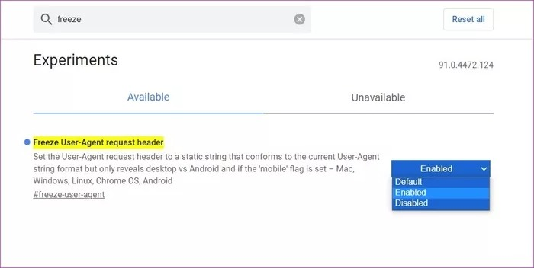
Khởi động lại trình duyệt để các thay đổi mới có hiệu lực.
Kể từ bây giờ trở đi, Chrome sẽ giám sát hoạt động của các tab và khi nó nhận thấy một tab nào đó không hoạt động sau một khoảng thời gian nhất định, nó sẽ đưa tab đó vào chế độ ngủ để giải phóng tài nguyên hệ thống.
Ưu điểm của Sleeping Tabs là nó sẽ đưa các tab không hoạt động vào chế độ ngủ ngay cả khi bạn sử dụng máy tính có bộ nhớ RAM cao. Điều này nhằm giúp hệ thống chạy mượt mà hơn.
Khi cần sử dụng các tab đang ở chế độ ngủ, bạn chỉ cần bấm lên nó.
Ca Tiếu/Bành Lê
https://www.guidingtech.com/how-enable-sleeping-tabs-google-chrome/

